

para ZX Spectrum 128k @salvaKantero 2016

Como cada año, nuestro jefe nos propone una prueba automovilística con la que poner en práctica nuestros conocimientos de mecánica adquiridos en el taller. El premio es una paga extra. En esta ocasión has hecho los deberes y te has construido en tu tiempo libre un monoplaza que nada tiene que envidiar a un F1! Pero las etapas que tendrás que superar han sido localizadas y diseñadas para acabar con la paciencia del más rápido de los pilotos.

Atropella los tiles informativos que encuentres en tu camino para obtener la ayuda necesaria durante el juego. Buena suerte… y a correr!
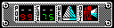
POW: 99 puntos de energía disponible. Evita llegar a 0!
COI: Monedas disponibles para recoger en la etapa.
WEA: Se dispone del arma cuando se muestra el icono.
OBJ: Se dispone del objeto cuando se muestra el icono.

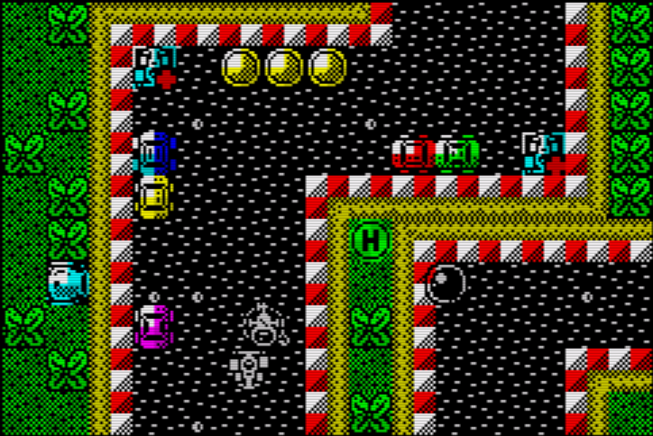
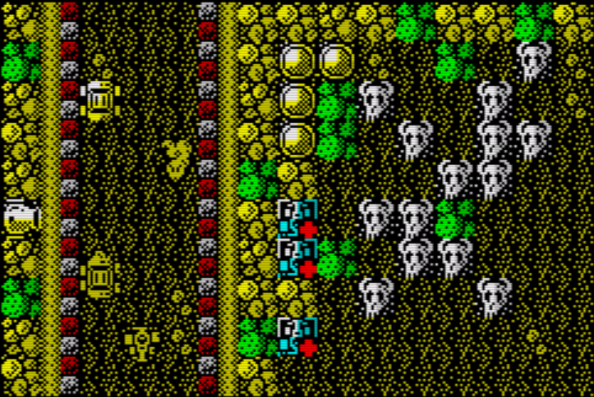
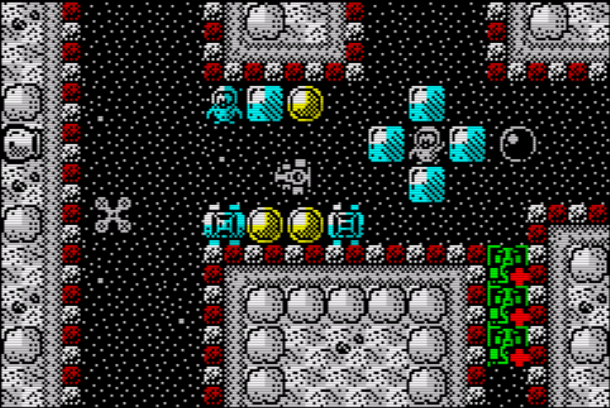

Programación y gráficos: salvaKantero
Música: Davidian

Agradecimientos:
Dany Cantero (@dcamon) - Traducciones.
Na Than (@nath_mojon) - Soporte técnico.
Felipe Monge (@vakapp) - Relaciones públicas.
elmundodelspectrum.com (@mundospectrum) – Preview y propuestas de mejora.

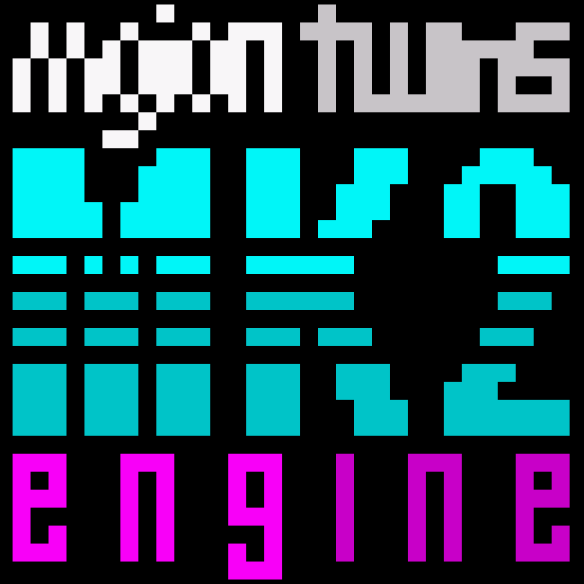
LICENCIA:

MK2 está bajo licencia Creative Commons 3.0 "by-nc-ca", o sea, "Reconocimiento-NoComercial-CompartirIgual 3.0 Unported (CC BY-NC-SA 3.0)"

Esto significa que eres libre de:

- Copiar, distribuir y comunicar públicamente la obra.
- Transformar la obra.
- Crear productos derivados de la obra.

Bajo las siguientes condiciones:

Reconocimiento — Debes reconocer los créditos de la obra de la manera especificada por los Mojon Twins; sólo te pedimos que incluyas el texto "Powered by MK2" o incluyas el logo que incluimos en el archivo logo.png en un lugar visible, como puede ser la pantalla de carga o la portada del juego.

No comercial — No puede utilizar esta obra para fines comerciales.

Compartir bajo la misma licencia — Si altera o transforma esta obra, o genera una obra derivada, sólo puede distribuir la obra generada bajo una licencia idéntica a ésta.

Entendiendo que:

Renuncia — Alguna de estas condiciones puede no aplicarse si se obtiene el permiso de los Mojon Twins.
Aviso — Al reutilizar o distribuir la obra, tiene que dejar bien claro los términos de la licencia de esta obra.

